附件3
申报人个人账户创建及使用方法

2.1.3操作步骤
1）单位账号使用谷歌或360浏览器打开“贵州省人才人事综合业务管理服务系统”，网址：（网址http://61.243.1.100:8888/ips/）
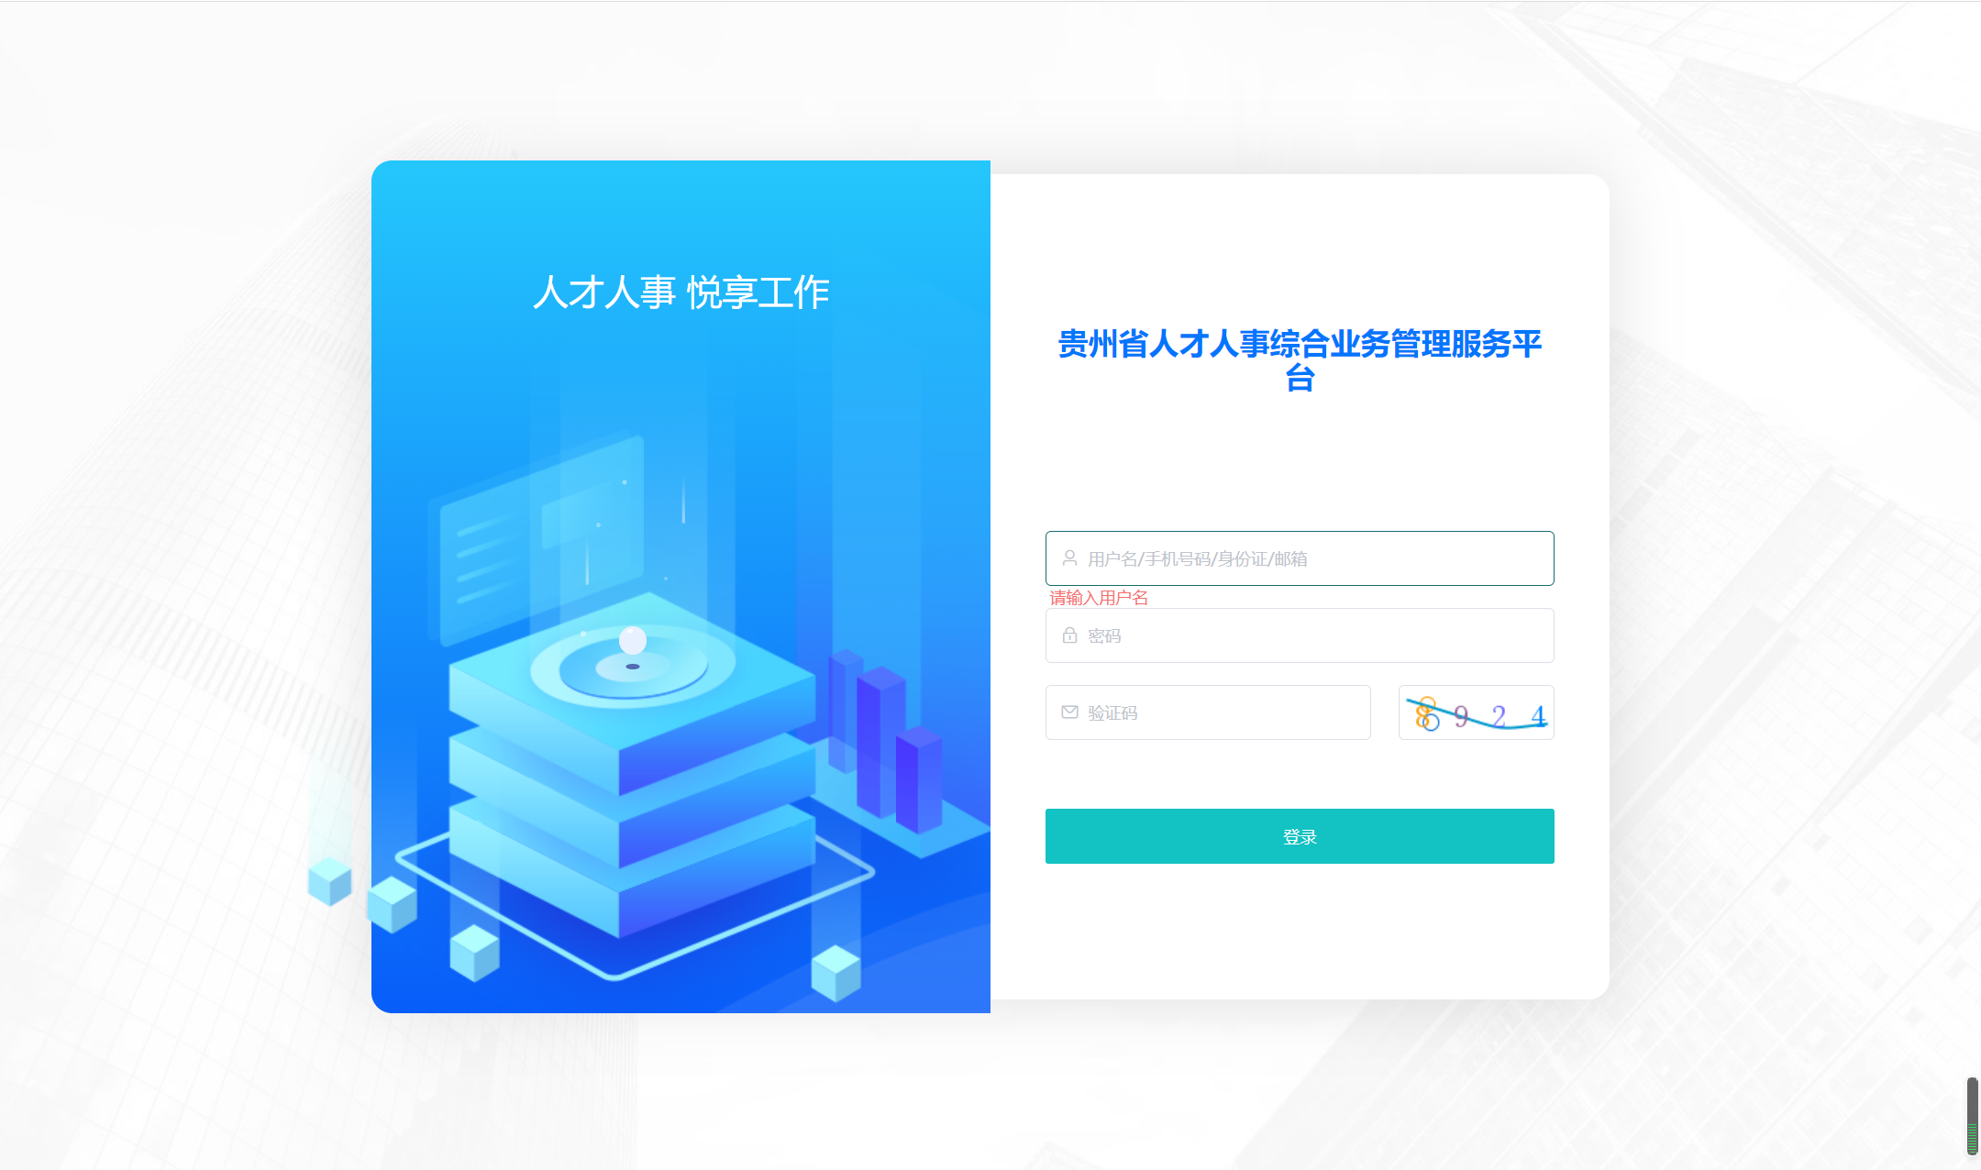
2）个人用户的账号由本单位创建，单位用户账号请主动联系同级人社部门分配。用户输入账号后点击登录，即可进入“贵州省人才人事综合业务管理服务平台”首页。
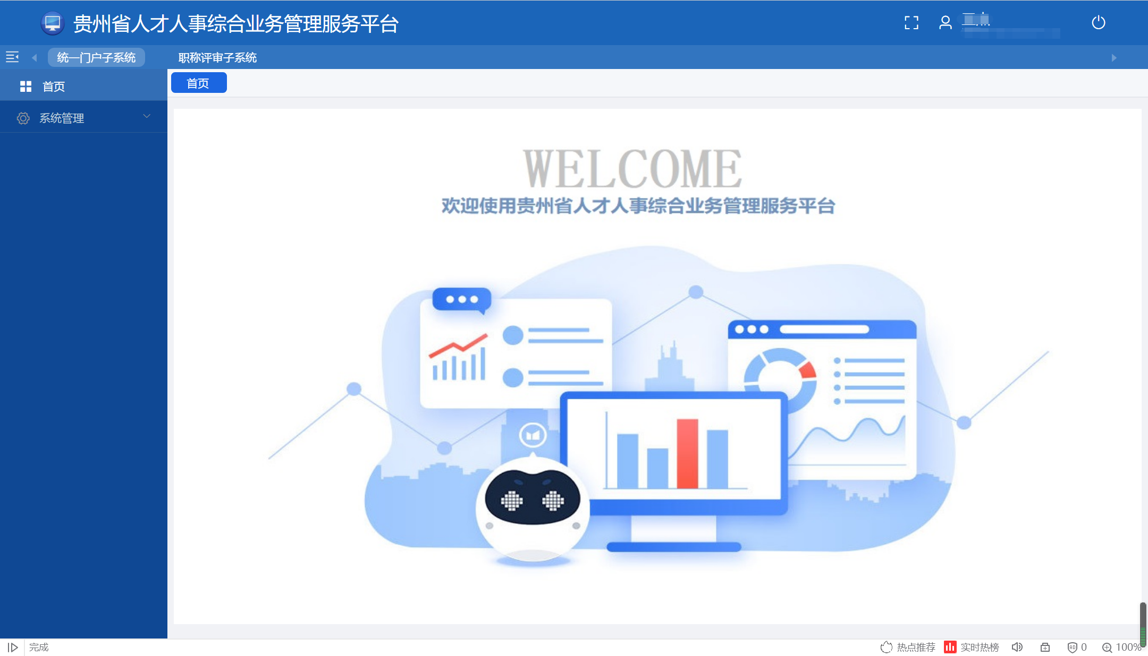

2.2系统管理

2.2.1功能描述
该模块可用于用户进行秘密修改操作。

2.2.2业务流程
无。

2.2.3操作步骤
1）用户依次点击【统一门户子系统】->【系统管理】->【密码修改】，进入密码修改页面。
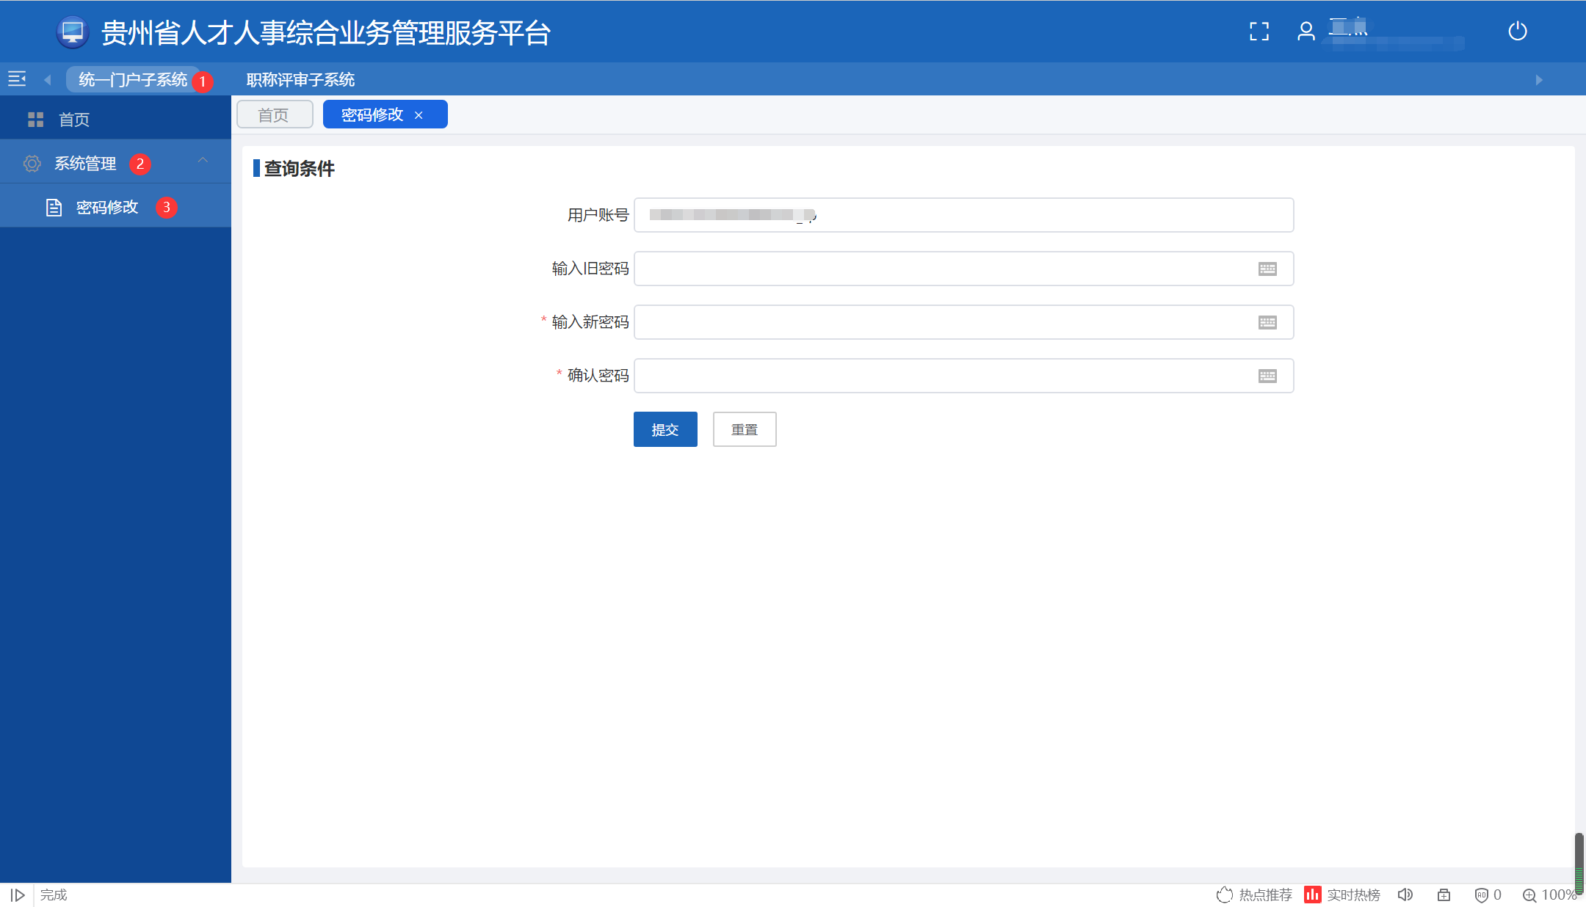
用户输入旧密码、新密码以及确认密码后，点击“提交”按钮完成密码修改。
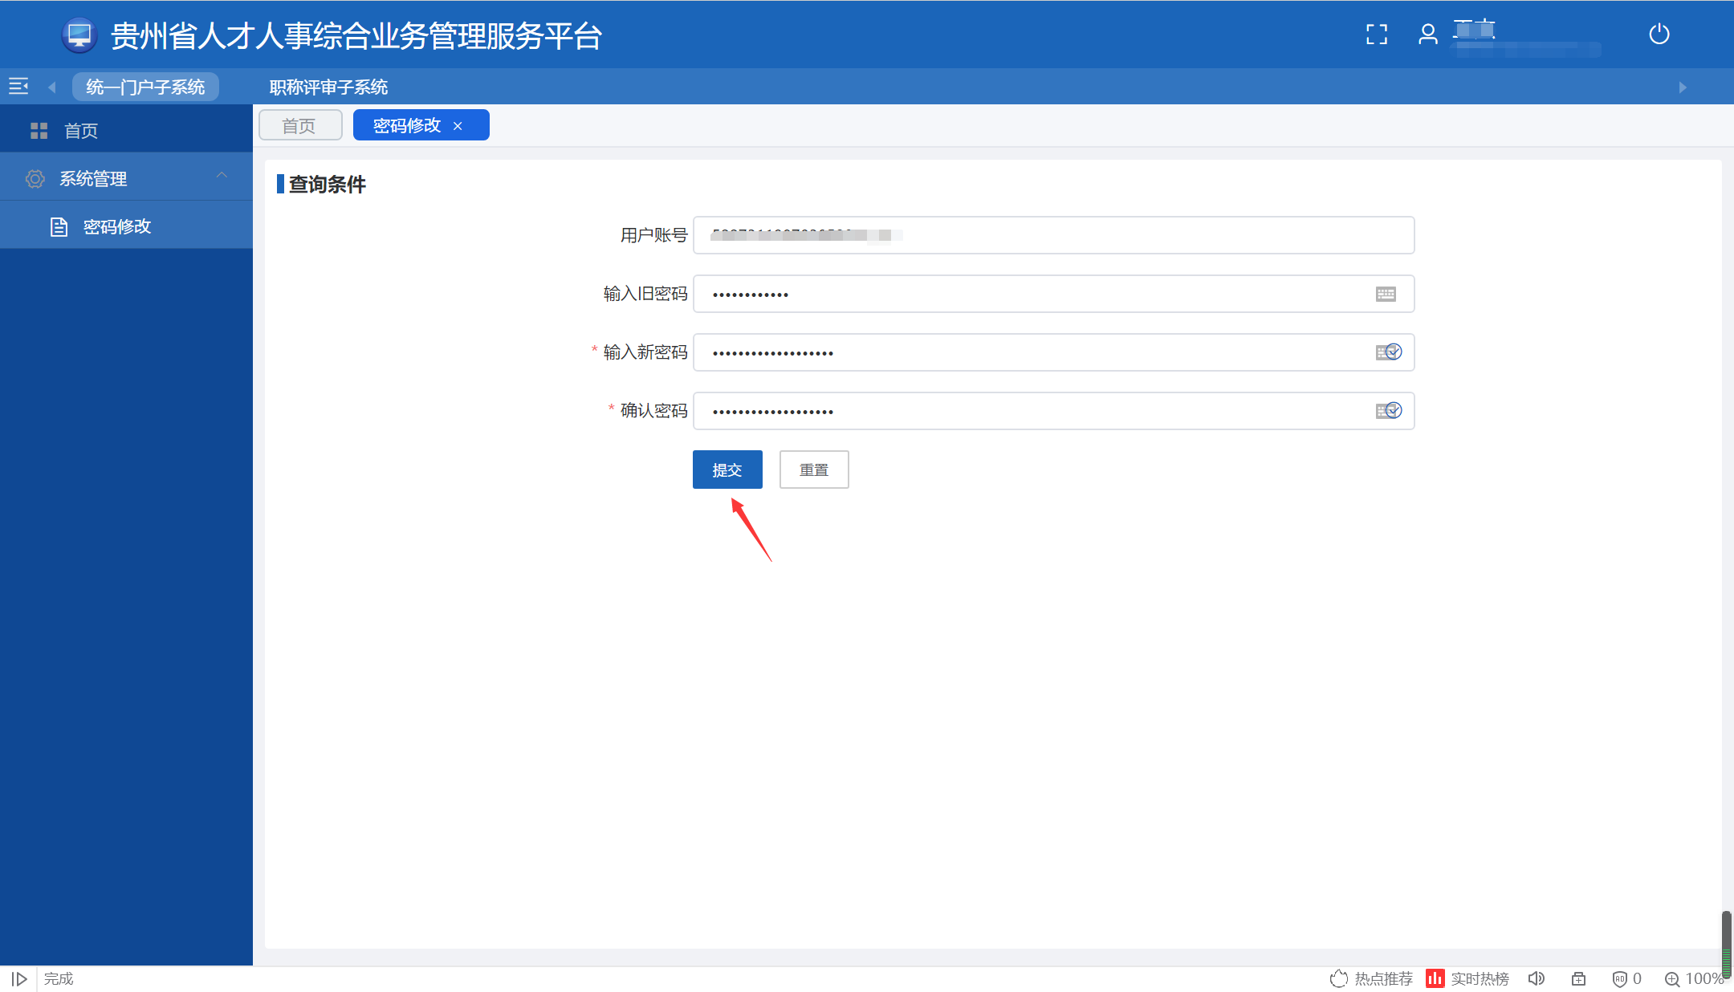

2.3.3.3通过单位账号来增加个人账号操作
1）如果需要为本单位的职称申报人员创建个人账号，依次点击【职称评审子系统】->【账号管理】->【个人账号管理】进入个人账号管理页面。
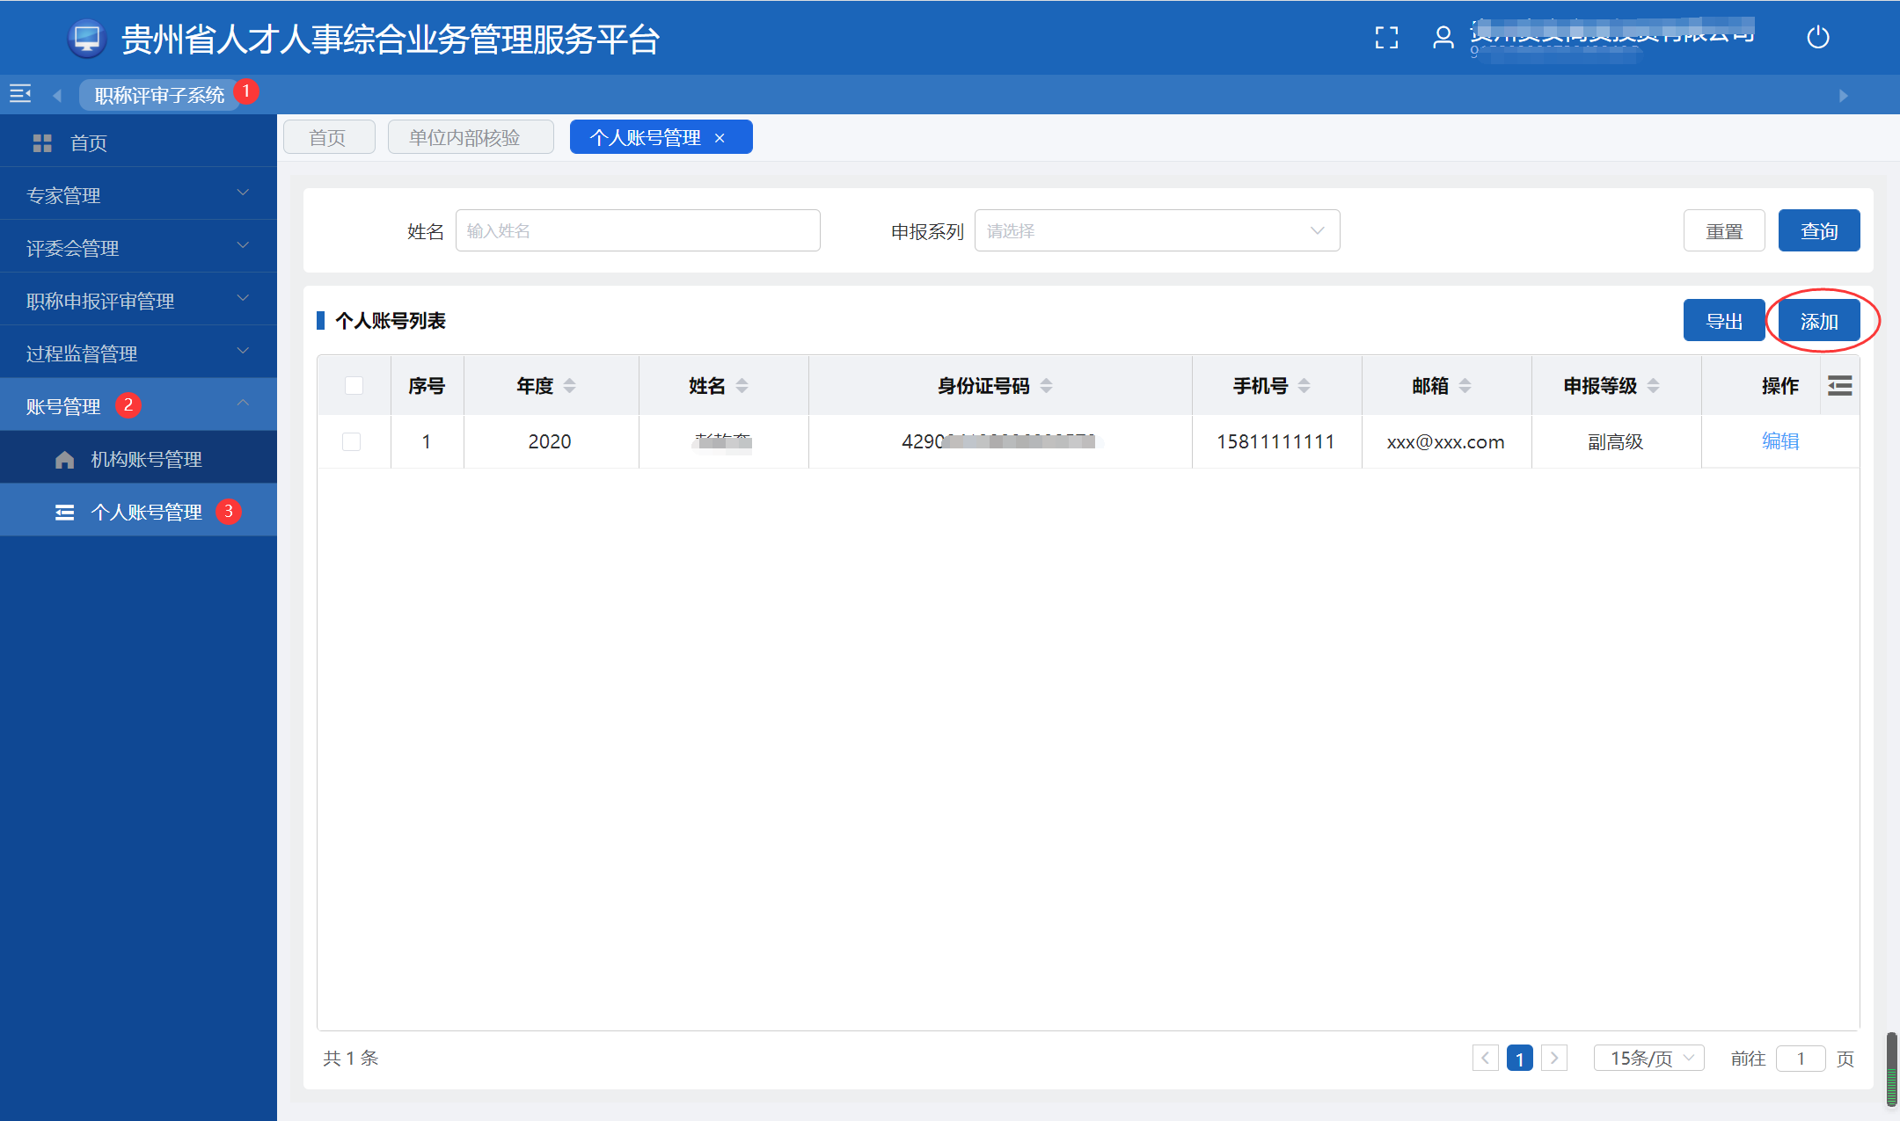
2）点击“添加”按钮，填写相关信息后点击“确认”按钮即可完成个人账号创建。系统将使用身份证号码为该申报人创建账号。
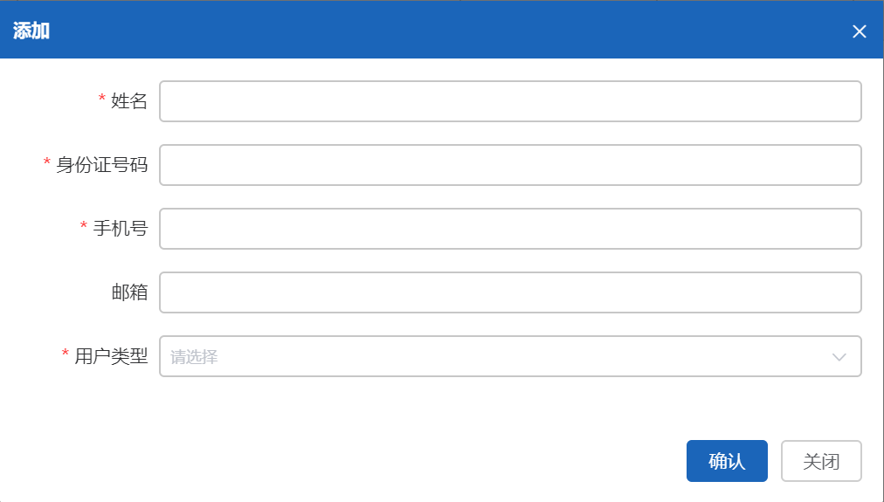
其中“用户类型”一项，如果是为本单位的职称申报人员创建账号，则选择“专业技术人员-职称申报”。
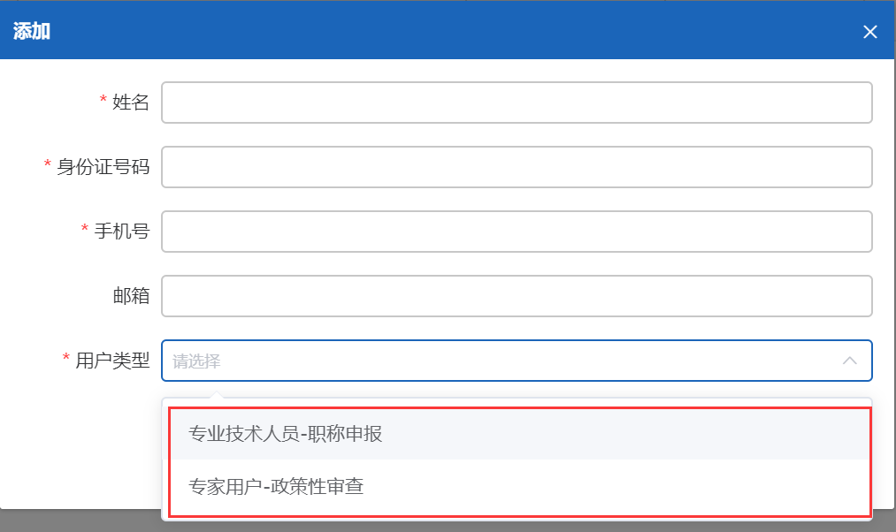

2.3.3.3个人账号登陆
- 单位给申报人创建个人账号后，申报人通过“贵州省人才人事综合业务管理服务系统”，网址：（网址http://61.243.1.100:8888/ips/），使用本人身份证号码，默认密码为123@abc登陆，按要求填写有关信息并上传资料。完成资料填写、上传并保存后，一定要点击“申报”。
- 个人申报后，单位账号要进行“单位内部核验”-“申报公示”-“单位推荐”上报操作。申报公示环节应当本单位所有申报人一起同步线上线下公示。
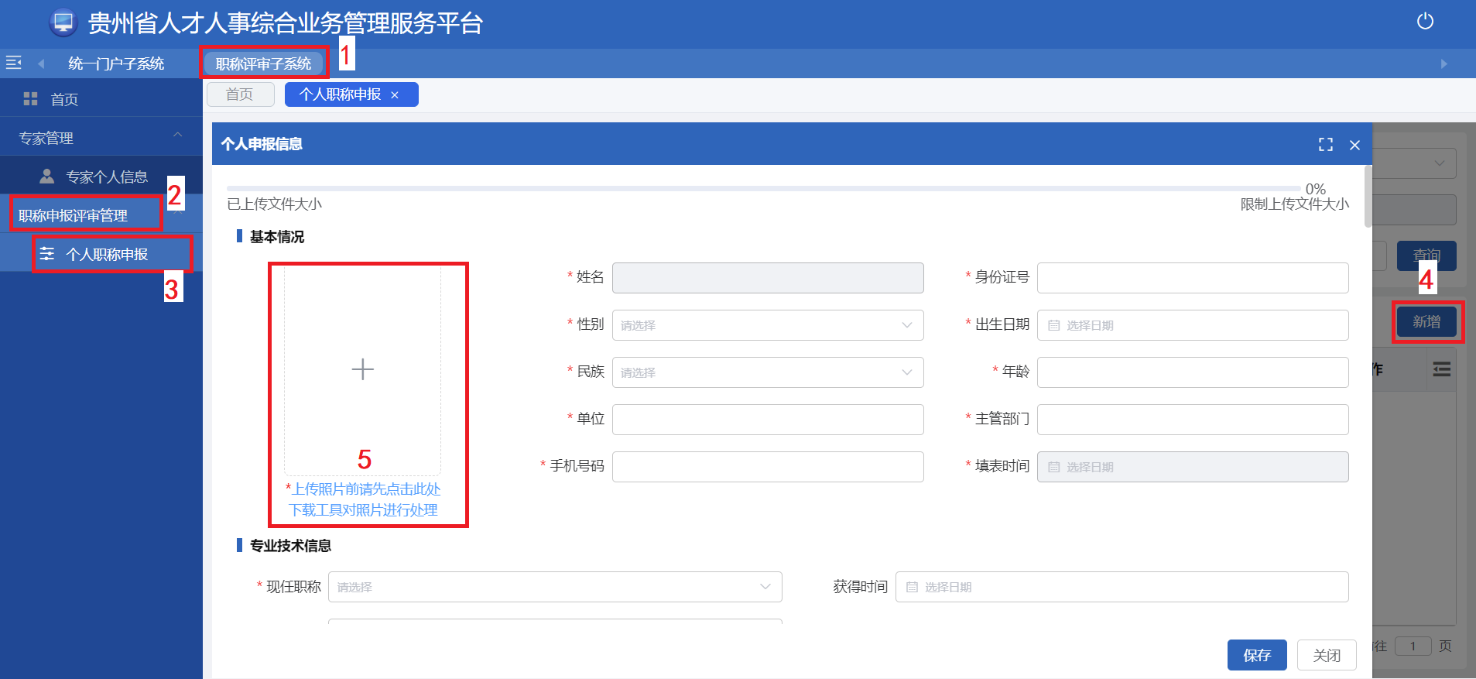
【特别提醒】民营系列的申报人员在“评审类型”栏必须点选【民营经济组织专项评审】

